**US AUTRANS, catégories U13 U15**

**MERCREDI 18/11/2020**

Rappel des séances CP du mercredi sur boucle ou AR 200m :

**Séance 1** : Intense-moyen **Séance 2** : DT-régularité **Séance 3** : Intense

(Mer 11 nov.) (Mer 18 nov.) (Mer 25 nov.)

**Objectifs :** travailler Endurance et Puissance Aérobie par la méthode du fractionné comme en athlétisme sur piste.

Pour cela il faut varier dans les différentes Séance : l’Intensité (faible-moyenne-forte) / le nombre de répétitions / la durée des répétitions ou distances (courtes – moyennes –longues).

Intérêt du travail Fractionné :

* travailler plus facilement à des vitesses supérieures – idéal pour travailler PMA.
* apporte une meilleure connaissance de soi (vitesse de déplacement - état de forme grâce aux repères chronométriques.
* Séances apportant motivation si couplées avec des séances d’endurance libres

**Séance 2** : DT-régularité

(Mer 18 nov.)

**Objectifs :**

* travailler Endurance
* travailler la « notion de vitesse » (essayer de reconnaitre et reproduire une vitesse de déplacement)
* travailler en régularité avec chrono

**Organisation séance :**

1. Travail en DT (Distance Training = endurance de base = vitesse ou je parle facilement pendant effort)
2. Identifier une vitesse de base DT ex REF1 (V1) et une vitesse que l’on va appeler « vitesse seuil », ex REF2 (V2)
3. Utiliser la **Grille A** qui met en relation Vitesse-Cooper, et choisir dans cette grille :
   * **V1** (DT) = 2km/h moins vite que votre vitesse au meilleur Cooper (arrondir à 0.5km/h)
   * **V2** (vitesse seuil) = votre vitesse au meilleur Cooper (arrondir à 0.5km/h)
4. Utiliser la **Grille B** qui vous permet de connaitre « le temps nécessaire » pour réaliser une distance donnée et une vitesse choisie.

**Exemple :**

* + Je suis U15-1 Garçon et je ne n’ai jamais fait de Cooper. Je prends comme référence la moyenne des Cooper de la **Grille A** comme référence : 14.4km/h (que j’arrondi à 0.5 supérieur soit 14.5km/h)
  + Ma vitesse V1 serra (**Grille A**) : 14.5 km/h – 2km/h = 12.5km/h
  + Ma vitesse V2 serra (**Grille A**) = 14.5 km/h
  + Je regarde a quelle « allure = temps » je dois faire mes tours (pour respecter les vitesses V1 et V2). Pour cela j’utilise la Grille B.
  + **Grille B** : si j’ai une boucle ou un AR de 200m,
    - je dois faire le 200m en 58’’ pour être à 12.5km/h (V1) ou 400m en 1’55 ou 600m en 2’53 etc…
    - je dois faire le 200m en 50’’ pour être à 14.5km/h (V2) ou 400m en 1’39 ou 600m en 2’29 etc…

**Séance 2** : DT- régularité

(Mer 18 nov.)

**U13-1 et 2: 1h en extérieur CP + 20’ RM a la maison**

* échauf footing (CP) libre 15' a 20' sur terrain vallonné
* bloc séance 20' à 25’ avec récup:
  + 200m - V1 / 30’’ récup (1 boucle)
  + 400m - V1 / 30’’ récup (2 boucles)
  + 400m - V1 / 30’’ récup (2 boucles)
  + 400m - V2 / 30’’ récup (2 boucles)
  + 1000m - V1 / 30’’ récup (5 boucles)
  + 400m - V2 / 30’’ récup (2 boucles)
  + 400m - V1 / 30’’ récup (2 boucles)
  + 400m - V1 / 30’’ récup (2 boucles)
  + 200m - V1 / 30’’ récup (1 boucle)
  + En résumé: soit **19 tours (3800m)** avec 15 tours lents V1 et 4 tours semis rapides V2
* fin séance =  CP récup 15' à 20'
* total séance extérieur: 20' (échauf) + 25' (bloc séance) + 15' récup = 1h
* 20’ RM a la maison (voir fiche jointe)

**U15 Filles: 1h en extérieur CP + 30’ RM a la maison**

* échauf footing (CP) libre 15' a 20' sur terrain vallonné
* bloc séance 20' à 25’ avec récup:
  + 200m - V1 / 30’’ récup (1 boucle)
  + 400m - V1 / 30’’ récup (2 boucles)
  + 600m - V1 / 30’’ récup (3 boucles)
  + 400m - V2 / 30’’ récup (2 boucles)
  + 1000m - V1 / 30’’ récup (5 boucles)
  + 400m - V2 / 30’’ récup (2 boucles)
  + 600m - V1 / 30’’ récup (3 boucles)
  + 400m - V1 / 30’’ récup (2 boucles)
  + 200m - V1 / 30’’ récup (1 boucle)
  + En résumé: soit **21 tours (4200m)** avec 17 tours lents V1 et 4 tours semis rapides V2
* fin séance =  CP récup 15' à 20'
* total séance extérieur: 20' (échauf) + 25' (bloc séance) + 15' récup = 1h
* 30’ RM a la maison (voir fiche jointe)

**U15 Garçons: 1h en extérieur CP + 30’ RM a la maison**

* échauf footing (CP) libre 15' a 20' sur terrain vallonné
* bloc séance 20' à 25’ avec récup:
  + 200m - V1 / 30’’ récup (1 boucle)
  + 400m - V1 / 30’’ récup (2 boucles)
  + 400m - V1 / 30’’ récup (2 boucles)
  + 600m - V2 / 30’’ récup (3 boucles)
  + 1200m - V1 / 30’’ récup (6 boucles)
  + 600m - V2 / 30’’ récup (3 boucles)
  + 400m - V1 / 30’’ récup (2 boucles)
  + 400m - V1 / 30’’ récup (2 boucles)
  + 200m - V1 / 30’’ récup (1 boucle)
  + En résumé: soit **22 tours (4400m)** avec 18 tours lents V1 et 4 tours semis rapides V2
* fin séance =  CP récup 15' à 20'
* total séance extérieur: 20' (échauf) + 25' (bloc séance) + 15' récup = 1h
* 30’ RM a la maison (voir fiche jointe)

**Grille A**

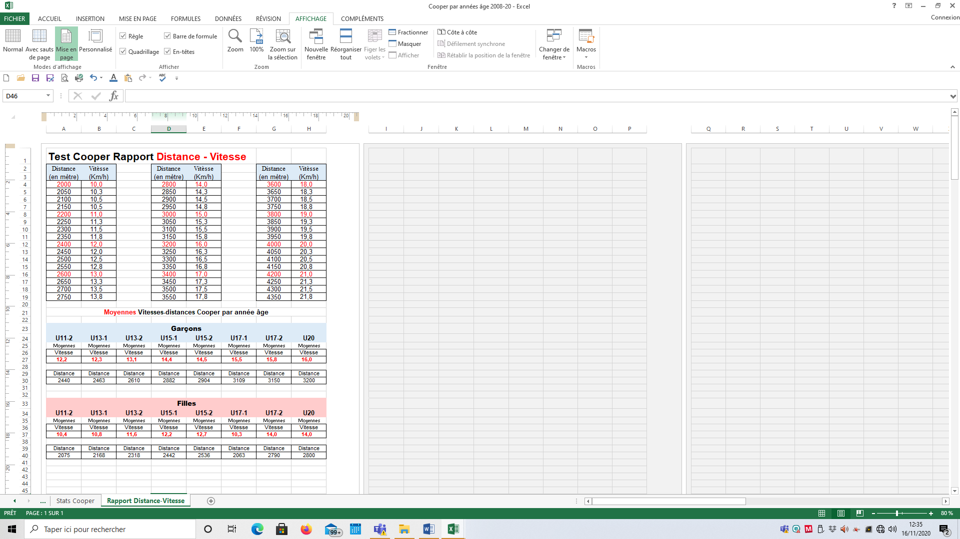

**Grille B**

